**2022-2023 оқу жылында Ақсу негізгі мектебі кітапханасында «Оқуға құштар мектеп» жобасы бойыншы аткарылатын іс-шаралар жоспары.**

1. Оқушылардың кітап оқуға деген қызығушылықтарын қалыптастыру, кітап оқуға ынтасын арттыру, көпшілік алдында өз ойын еркін жеткізуге,тіл байлығын арттыру ықпал ету.
2. Кітаптың адам өміріндегі маңызын түсіндіру;
3. Оқушыларды әдеби кітаптарды оқуға насихаттау арқылы олардың кітап оқуға сүйіспеншілігін арттыру.

**Күтілетін нәтиже:**1. Бастауыш сыныпта оқушылардың оқу дағдысын,оқу сауаттылығын қалыптастыру. Оқушылар ертегілердің маңызын зерттейді, ертегілерді оқи отырып қиялдайтын қажетті дағдыларды күнделікті өмірде қолданады, ертегі туралы шағын әңгіме жазады.

2. оқыған кітаптарынан алған әсерлерімен көпшілік алдында бөліседі,оқырмандарды шабыттандырады

3.Орта буын сыныптарда оқушылардың оқу дағдысын,сауаттылығын қалыптастыру.тақырыбы бойынша эссе жазуға дағдыландыру.

4.Жоғарғы сынып оқушыларын әдеби-классик жазушылардын шығармаларын оқуға тарту,оқыған кітапбің жарнамалауға,насихаттауға дағдыландыру.

|  |  |  |
| --- | --- | --- |
| № | **Тақырып** | **Өткізу түрі** |
| 1 | Оқуға құштар-мектеп,құштар ұлт | Оқу марафоны |
| 2 | «Кітап оқу аркылы өзін-өзі дамыту» (бір сынып-бір кітап) | Кітап акциясы |
| 3 | Оқуға ұсынамыз | Кітап оқу акциясы |
| 4 | Кітап оқу аркылы өзін-өзі дамыту | Пікір алмасу |
| 5 | Тіл –ұлттың жаны |  |
| 6 | Кітаппен өткен демалыс күнімен қызықты | Пікір талас |
| 7 | Бір ел-бір кітап | Байқау |

**1-бағыт.**

«Оқуға құштар-мектеп, оқуға құштар ұлт»

Бастауыш сынып оқушыларына "оқуға ұсынамыз" атты оқушылармен әр түрлі кітаптармен қызығушылығын оятатындай әр түрлі кітаптармен таныстырдым. Кітап оқыған озар дегендей оқушыларды оқуға шақыру.

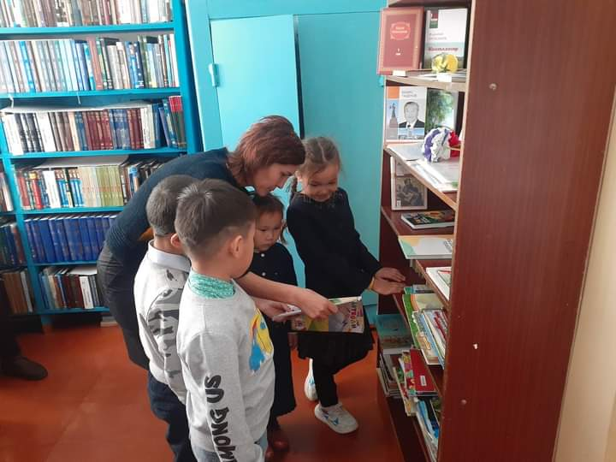

**2-бағыт**

«Кітап оқу аркылы өзін-өзі дамыту» (бір сынып-бір кітап)

Таңғажайып әлем" бағытында "Жануарлар біздің досымыз" тақырыбында мектеп кітапханасында кітап көрмесі ұйымдастырылды. Мақсаты, балаларға жануарлар туралы қосымша ақпарат беріп, қызықты кітаптармен таныстыру. Жан-жануарларды аялауға шақыру.

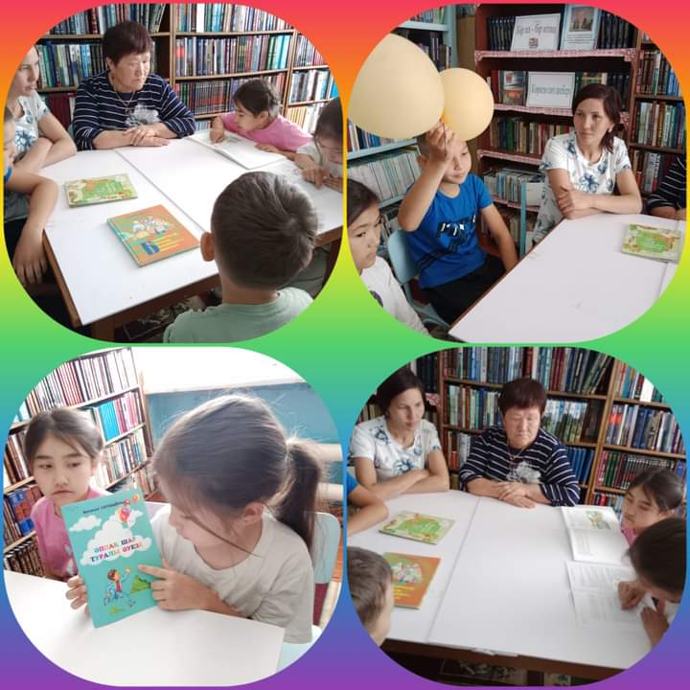

**3- бағыт.** «Оқуға ұсынамыз»

Кітап-сарқылмас рухани қазына дей келе, білімнің кітап арқылы берілетінін ұғындыру. Кітаптың адам өміріндегі маңызы , ғылым мен білімнің пайдасы жайлы түсіндіру. Кітапқа деген қызығушылығын арттыру. Оқу лықтарын күтіп ұстауға үйрету.

